TERMO DE CAUÇÃO DE TÍTULO DE CAPITALIZAÇÃO

À
KOVR Capitalização S.A - CNPJ: 93.202.448/0001-79
Avenida Brigadeiro Faria Lima, 3477 – Torre B – 2° andar
São Paulo /SP - CEP: 04538-133

Título de Capitalização da Modalidade Instrumento de Garantia
Plano: [preencher com o número do plano]
Valor Total do Título de Capitalização: R$ ${valorCredito}
Data da aquisição do título: ${data}

Venho por meio deste, na qualidade de Titular dos direitos decorrentes do Título de Capitalização (“TÍTULO”), originado pela Ficha de Cadastro de Título de Capitalização n° ${idProposta} , comunicá-la de que o presente TÍTULO foi por mim dado em CAUÇÃO a favor do Terceiro Garantido (a) NEXA COMPANHIA SECURITIZADORA S/A, inscrito no CPF/ CNPJ sob o nº 48.849.204/0001-28 para garantia de:

Operação Garantida:

Descrição da Garantia:

Em vista da dação do TÍTULO como caução da operação acima descrita, este Título e/ou subsequentes, não poderá ser resgatado enquanto estiver vigente essa GARANTIA e o contrato principal não for quitado, com que concordam o Titular e o Terceiro Garantido.

O Terceiro Garantido ou Representante Legal, que apõe o seu “de acordo” no presente termo, toma ciência da obrigatoriedade de comprovação dos poderes de representação, no momento da solicitação de liberação da caução, caso esta seja firmada por representante legal.

As Partes estão cientes de que a KOVR Capitalização S.A, após a recepção da solicitação de resgate, terá o prazo de 05 dias úteis para a liberação do mesmo ou outras providências, já que terá que confirmar se o TÍTULO ainda está caucionado.

O Titular declara expressa ciência e concordância de que apenas poderá exercer seu direito de resgate da provisão matemática do TÍTULO depois: i) do término e quitação do contrato principal vinculado a caução prestada; ii) da substituição da garantia, com a anuência do Terceiro Garantido.

Barueri / ${data} ASSINATURA_CLIENTE
Local/Data | Assinatura do Titular

Dados do Titular
Nome/ Razão Social: ${nome}
CPF/ CNPJ nº ${cpf}

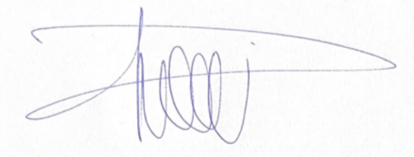
Dados do Terceiro Garantido/Representante Legal:
Nome/ Razão Social: NEXA COMPANHIA SECURITIZADORA S/A
CPF/CNPJ nº: 48.849.204/0001-28

Barueri / ${data}
Local/Data | Assinatura do Ter. Garantido/Representante  Legal

